2022金融科技应用前沿
课程大纲及阅读材料

第一周
1）金融科技发展前沿趋势
授课老师：高玉翔
微众银行金融科技资深研究员
西方经济学博士
广东省区块链和分布式记账技术标准化
技术委员会委员

内容纲要：
1.金融科技的概念、范畴与价值
2.金融科技的行业竞争格局
3.金融科技的人才就业形势
4.金融科技的未来发展趋势
5.金融科技的新使命

2）“元宇宙”的发展格局与银行业的探索方向探讨。
授课老师：李斌
微众银行金融科技首席研究员
第一届全国区块链和分布式记账技术标委会委员
IEEE区块链和分布式记账委员会执行委员
ISO/TC307区块链标委会专家
ISO/IEC JTC1/SC42人工智能标委会联络人委员

内容纲要：
1.“元宇宙”的概念含义与技术体系
2.“元宇宙”的主要参与者与典型实践
3.“元宇宙”的中国发展路径思考
4.银行业的启示与探索方向
5.“元宇宙”的风险与挑战

推荐阅读书籍
《深港澳金融科技师一级考试专用教材(套装共13册)》,巴曙松、唐杰、何杰、黄伟等著,机械工业出版社；
《分布式商业:数字时代的新商业变革》,马智涛、姚辉亚、李斌、徐磊、魏思远等著,中信出版集团；
《中国金融科技发展报告(2020)》,李伟、朱烨东编,社会科学文献出版社；
《银行数字化转型:路径与策略》,王松奇等,机械工业出版社；
《联邦学习》,杨强等著,电子工业出版社；
《区块链+金融:数字金融新引擎》,姜才康,李正等著,电子工业出版社

第二周
区块链前沿应用
授课老师：张开翔
微众银行区块链首席架构师
FISCO BCOS开源区块链平台首席架构师
目前致力于区块链平台系统研发、推动基于区块链的业务落地及通过开源社区建设，助力行业生态的发展。

内容纲要：
1. 区块链的缘起，现状和发展
2. 区块链技术架构和原理解析
3. 区块链应用和案例综述

推荐阅读书籍
FISCO BCOS公众号上的推文

第三周
监管科技
授课老师：韩海燕
微众银行监管科技室负责人
由公务员转型，并拥有丰富的金融行业工作经验
主持过系统开发、系统运维、项目管理等工作

内容纲要：
一、金融监管（主要是提问互动的方式进行，需课前准备）
1.1什么是金融监管？
1.2金融监管的作用和意义；
1.3我国的金融监管体系
二、监管科技
2.1 什么是监管科技
2.2 监管科技的发展概况
2.3 监管科技的技术支撑
2.4 监管科技的主要应用场景及案例
推荐阅读书籍
《中国监管科技发展报告2019》
《中国监管科技发展报告2020》
电子书链接：https://www.pishu.com.cn/skwx_ps/bookDetail?SiteID=14&ID=11249116

第四周
可感知经济学
授课老师：吴海山
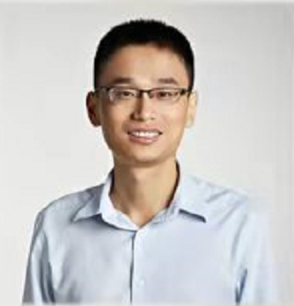
微众银行金融市场与同业部副总经理
复旦大学计算机博士、美国普林斯顿大学博士后研究院
中国35位35岁以下的科技创新青年（《麻省理工科技评论》评选）
中国50位数据科学家（《第一财经》评选）

内容纲要：
一、群体行为学
1. 自然界的群体行为
2. 如何用人工智能分析群体行为
二、物联网数据如何感知经济系统
1. 什么是另类数据
2. 大数据对经济学研究方式的影响和案例
3. 卫星遥感数据介绍
4. 如何用卫星遥感数据感知经济系统变化：揽月系统的介绍
三、可感知经济学与气候变化
1. 温室气体和气候变暖
2. 如何利用可感知经济学来进行双碳研究
四、ESG
1. 什么是 ESG
2. 如何利用可感知经济学进行 ESG 研究
推荐论文和读物
1. Revealing the hidden networks of interaction in mobile animal groups allows prediction of complex behavioral contagion, PNAS 2015
2. Collective minds, Nature 2017
3. "Machine Learning and Alternative Data Approach to Investing", JP Morgan 2017
4. Economics in the age of big data, Science 2014
5. Network diversity and economic development, Science 2010
6. Combining satellite imagery and machine learning to predict poverty, Science, 2016
7. SolarNet: a deep learning framework to map solar power plants in China from satellite
imagery, ICLR 2021
8. Measuring economic activity in China with mobile big data, EPJ Data Science 2017
9. Illuminating Economic Growth, IMF, 2019
10. How can AI help ESG investing?, S&P

第五周
《金融科技与风险控制》
授课老师：桑晓临
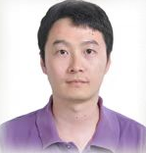
微众银行模型风险管理室负责人
拥有丰富的风险模型开发与管理经验,曾在咨询公司从事银行风险管理咨询服务,参与过国内及香港近十家主流银行的巴塞尔新资本协议框架下各类实施项目的模型开发、流程优化以及相关应用建设

内容纲要：
一、银行风险管理基础概念
1. 风险定义
2. ERM管理框架
3. 数据D、模型M、系统S，三大基础工具概念
4. 产品、风险、科技，铁三角合作机制
5. 风险职能设计与职责介绍
二、信用风险模型开发初探
1. 模型定义
2. 信贷产品与风控流程
3. 风险模型设计
4. 风险模型评估技术
5. 风险模型开发流程
推荐论文和读物
1.基于R语言的信用评分卡模型 - 知乎 (zhihu.com)：https://zhuanlan.zhihu.com/p/45165353
2. 互联网金融中必做的17个模型 https://zhuanlan.zhihu.com/p/384662757

3.
第六周
《联邦学习》
1）授课老师：范力欣
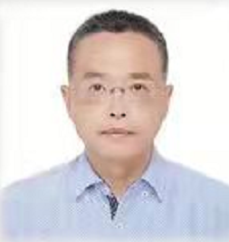
博士，微众银行人工智能首席科学家
长期参加NIPS/NeurIPS, ICML, CVPR, ICCV, ECCV, IJCAI等顶级人工智能会议并担任AAAI领域主席
研究领域包括机器学习和深度学习，计算机视觉和模式识别，图像和视频处理，3D大数据处理

2）授课老师：康焱
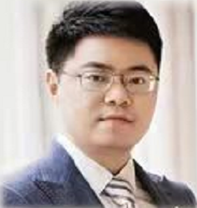
博士，微众银行人工智能高级研究员
曾获得马里兰大学巴尔的摩分校博士论文奖学金
目前的研究领域是将隐私保护机器学习、迁移学习等技术与联邦学习相结合的研究和实现

内容纲要：
1. 联邦学习背景：可信人工智能与数据隐私保护。
2. 联邦学习发展历程。
3. 联邦学习简介。
4. 联邦学习应用实践。
5. 联邦学习中的挑战和最新研究成果。
6. 联邦学习研究和应用趋势。
推荐论文和读物
1. Federated Machine Learning: Concept and Application
2. 《联邦学习》，作者杨强等
3. Advances and Open Problems in Federated Learning (适合研究生)

第七周
《新一代分布式架构》
授课老师：董小峰
微众银行资深架构师
应用架构管理室负责人
曾就职腾讯公司，先后参与手机腾讯网、手机QQ、应用宝等产品的后台研发。在建设高可用、高弹性、高性能、高标准和低风险的分布式系统领域拥有丰富的经验

课前问题：
1. 什么是分布式系统？
2. 银行信息系统和互联网信息系统的区别是什么？
内容纲要：
1. 分布式系统发展历程
2. 基于 DCN 的分布式架构体系
3. 分布式银行系统面临的挑战及实践经验
4. 软件技术的发展趋势
推荐论文和读物
1. 《新一代银行 IT 架构》就是这次课堂的内容，说明了分布式银行核心系统的架构逻辑和设计理念
2.《云原生模式：设计拥抱变化的软件》如何让应用程序在动态的、分布式的、虚拟的云世界中茁壮成长？本书介绍了云原生应用程序的多种思维模型，以及支持其构建的模式、实践和工具，同时也提供了一些实际案例和专家建议。
3. 《千年金融史：金融如何塑造文明》讲述 5000 年的金融发展，跨越时间、文化、地域，力证金融是文明的推手；深度阐述中国金融创新、对世界的贡献和影响；浓缩金融往事，为未来金融走向指路。

第八周
《央行数字货币的意义和应用》
授课老师：徐磊
中金公司研究院副总经理
ISO TC307（区块链与分布式账本技术委员会）中国专家

内容纲要：
1、央行数字货币（CBDC）的缘起和意义
2、CBDC 的设计和应用
3、数字人民币
4、全球央行数字货币概况
5、稳定币
推荐论文和读物
1、姚前，陈华. 2018. 《数字货币经济分析》
2、《比较》研究部，姚前. 2019. 《读懂 Libra》

第九周
《金融科技SaaS产品分享》-金融实人认证
授课老师：廖梓雄
微众银行高级产品经理
在金融实人认证、AIoT智慧城市、虚拟数字人等金融科技产品设计与推广等领域拥有丰富的实操经验

内容纲要：
1、实人认证整体介绍
2、实人认证的产品架构
3、实人认证安全真伪辨别案例介绍
4、实人认证的产品优势

《金融科技SaaS产品分享》-线上收单支付
授课老师：周智
微众银行产品专家
在数据治理管理办法、数据地图、金融实人认证、AIoT智慧城市、线上收单支付等领域拥有丰富的实操经验

内容纲要：
1、收单支付发展历程
2、线上收单支付产品介绍
3、未来焦点
推荐论文和读物
《深度支付》中国金融出版社出版，作者：陆强华、杨志宁

第十周
《金融科技审计实践》
授课老师：闫振平
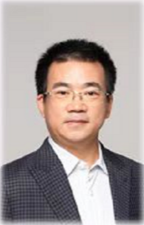
微众银行审计部总经理
中国计算机用户协会信息科技审计分会副理事长
ISACA中国专家委员会委员
深圳市内部审计机构专家库专家

思考题目：
1、审计是做什么的？审计的目的是什么？
2、什么是数字化审计；
3、ESG 对审计工作的影响。

内容纲要：
一、案防、内控与审计
1、舞弊与案防
2、管理与控制
3、发展与审计
二、金融科技审计实践
1、审计标准规范最佳实践案例
2、审计基础架构和能力建设
3、新形式下的金融科技审计

推荐论文和读物
浏览网站 www.isaca.org

第十一周
《大数据平台》
授课老师：邸帅
微众银行大数据平台负责人
WeDataSphere&Apache Linkis(incubating)开源社区发起人

内容纲要：
一、分布式技术核心概念介绍
1、分布式架构
2、分布式调度
3、分布式共识
二、计算存储引擎核心概念介绍
三、大数据生态常用计算存储引擎介绍
四、WeDataSphere大数据平台套件介绍
1、数据分析Studio介绍
2、数据治理Studio介绍
3、机器学习Studio与运营管理Studio介绍
4、计算中间件Apache Linkis(incubating)介绍
5、元数据中间件介绍 DataShapis介绍

推荐论文和读物
The Google File System
笔记https://zhuanlan.zh ihu.com/ p/87314382
MapReduce: Simplified Data Processing on Large Clusters
笔记https ://zhuanlan.zhihu.com/ p/87217844
Resilient Distributed Datasets
笔记 https://zhuanlan.zhihu.com/p/88472330.
Bigtable: A Distributed Storage System for Structur ed Data
译文https : //zhuanlan.zhihu.com/ p/374805959
The Dataflow Model: A Practical Approach to Balancing Correctness，Latency，and Costin Massive-Scale，Unbounded，Out-of-Order Data Processing
译文https : // zhuanlan.zhihu.com/p/508442484
Scaling Distributed Machine Learning with the Parameter Server
笔记https://zhuanlan.zhihu.com/p/89168459
·极客时间https://time.geekbang.orgl (各种XX核心技术与实战课程)
·MIT 6.824: Distributed Systems https://pdos.csail.mit.edu/6.824/schedule.html.
·《设计数据密集型应用》《数据科学实战》

第十二周
《量化系统构建》
授课老师：高宇
千惠资本量化投资部技术总监
毕业于深圳大学电子信息工程
曾在国内研究所参与辽宁舰内通信系统的开发
曾在国内最大的金融数据公司供职

内容纲要：
1. 量化交易
2. 量化系统组成
2.1 α
2.2 风险
2.3 交易成本
2.4 投资组合构建
2.5 执行
2.6 数据

推荐论文和读物
https://github.com/vnpy/vnpy
https://github.com/QUANTAXIS/QUANTAXIS

第十三周
《金融科技与财务管理》
授课老师：王立鹏
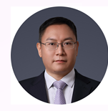
微众银行行长助理
微众银行首席财务官
微众银行董事会秘书
金融科技学院理事

授课老师：林峰
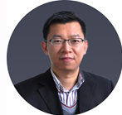

微众银行资产负债管理及企划部副总经理

内容纲要：
1. 金融科技与财务管理
1.1 风口上的金融科技
1.2 互联网与银行及其财务管理
1.3 领先科技创新知识点
2. 财务会计-如何读银行财务报表
2.1 读财务报表-企业vs银行
2.2 看财务指标-企业vs银行
3. 管理会计-Fintech的具体应用
3.1 金融科技在管理会计中的应用状况
3.2 金融科技在其他财务领域的具体应用
4. 总结与思考
推荐论文和读物
《数学之美》吴军
《数据可视化》陈为等
《深度学习》Ian Goodfellow
《机器学习》周志华
《新一代银行 IT 架构》马智涛
《联邦学习》杨强
《智能时代财务管理》董皓
《管理会计也时尚》曹国强

第十四周
《金融科技应用软技能提升》
授课老师：姚辉亚
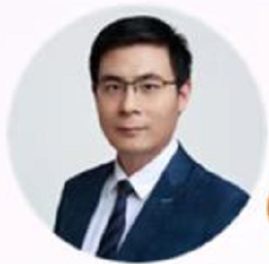
微众银行 科技创新产品部负责人
金链盟 常务副秘书长

内容纲要：
- 情商理论
- 5E领导力
- 全面领导力
- 性格测试与情境领导力
- 心理韧性与逆商

第十五周
《大数据平台(2)》
授课老师：邸帅
微众银行大数据平台负责人
WeDataSphere&Apache Linkis(incubating)开源社区发起人

第十六周
授课老师：徐源宏

